**GIF 3 MARS 2024**

1. Tricot : Saltimbanque + Andro : Opadirida
2. Bourrées deux temps (Marrakech, Tawes, Cherifa)
3. Mazurka Breizh Crachin - Valse 7T : Makedonsko
4. Bourrées 3 temps  : Se sabiatz ma maire, Delai lo ribatel

**TRICOT**

Christian annonce : TRICOT

**TRICOT** SALTIMBANQUE TEMPO **84**

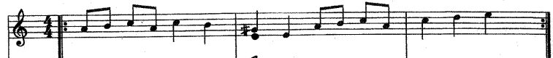

Intro Hervé : TAGADA DA DA TAGGGGGGGAAAAAAAAA

LA SI DO DO# RE MI FA

Lam Sol Do La(7) Rem Mi Fa

1. Première reprise : DOUX x4 / MEZZO FORTE x4
2. Deuxième reprise : FORTE
3. Troisième reprise : FORTE, Rythmique « à la TURQUE »

Hervé lève le pied sur la partie B

**ANDRO**

Christian annonce : ANDRO

Andro : Opadirida

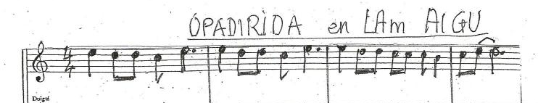

Accompagnement :

Lam, Lam, Lam, La7 Rem

ReMi, ReMi, Mi7, Mi7

1. Première reprise : Hervé lance le chant sur A et B avec émilien
2. Deuxième reprise : Tous chantent le A et B

Christian les appelle à chanter

1. Troisième reprise avec le public

Dernière reprise FINAL avec le public **On termine doucement sur la fin du B …**

**BOURREES DEUX TEMPS**

Christian annonce : Bourrées deux temps

Métronome : Tempo 120

Bourrées Deux temps MARRAKECH



INTRO Hervé et Emilien 2 mesures (La Mi)

DEPART Hervé 1 2 3 4

1. Première reprise : 1ere voix
2. Deuxième reprise : Dominique et Laurence (Partie A), Tous (Partie B)
3. Troisième reprise : les deux voix (4A, 2B)

!!! Hervé se prépare pour le A de Tawes!!!

Bourrées Deux temps Tawes A et B puis (C et D) x4

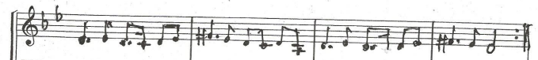

Attaque Hervé MEZZO FORTE (A1), Tous Forte(A2)

Mezzo (B1), Forte (B2)

1. C1 Question Hervé diato MEZZO
2. C2 Réponse TOUS
3. D1 Hervé diato DOUX
4. D2 Tous
5. C et D  Hervé  « ZAIROIS » « Tous normal »
6. CHANT et DANSE, QUESTION Hervé/ REPONSE TOUS

*Q : Allez viens eh viens danser  /R :* ***Allez viens danser !***

*Ce soir l’ambiance est bien gaie /* ***On ne peut plus gaie***

*Viens la piste est libérée /* ***Allez viens danser***

*C’est la fête allez allez /* ***Allez viens danser***

…

*Dansez la dansez la bien / R* ***C’est facile mais oui !***

*Allez balancez les reins /* ***Comme les filles de Kabylie !***

*Dansez la dansez la bien /* ***C’est facile mais oui !***

*Allez balancez les reins* ***/ Comme les filles de Kabylie !***

1. Quatrième reprise « ENLEVE »

C et D TOUS INSTRUMENTAL

On baisse le son vers la fin pour l’arrivée de CHERIFA

Bourrées deux temps CHERIFA x2

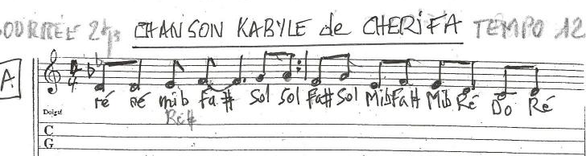

Hervé 1 2 3 4

DEPART Hervé 1 2 3 4

1. MEZZO Première reprise FORT
2. Deuxième reprise DOUX car flûte (A Hervé Diato Laure flûte

, B TOUS ENLEVE en chantant) … On baisse vers la fin en ralentissant

**MAZURKA**

Mazurka Breizh crachin

Christian annonce : Mazurka

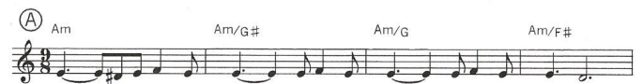

1. Première reprise : Instrumental normal
2. Deuxième reprise : 2 eme voix PPPPPascalou

On continue jusque le levage de pied du maestro

**VALSE A 7 TEMPS - MAKEDONSKO**

Valse à 7 temps Makedonsko (avec un tilde)



Christian annonce : valse à 7 temps

DEPART et intro Hervé

Couplet, refrain, pont (2)

Accompagnement :

A : La min, La min, Ré min, La min, La min, La min, Mi7, La Min

B : La min/La7, Ré min, G7, Do, Ré min, La min, Mi7, La min

B : La min, Ré min, G7, do, Ré min, La min, Mi 7, La min

Chant à la 3 ème reprise  (couplet refrain)

*« MAKEDONSKO DEVOJCE KITKA CHARENA*

*VO GADRINA NABRANA DAR PODAREVA .. »*

*« DALI II IMA NOVI BELI SVET*

*PO OUBAVO DEVOSJE OD MAKEDONCHE*

*NEMA A NE EMA NEKEZE RODI*

*PO OUBAVO DEVODJE OD MAKEDONCHE … »*

Pont instrumental

Arrêt net à la sortie du pont

**BOURREES TROIS TEMPS**

Bourrées 3 temps3 fois chacune

Christian annonce : Bourrées 3 temps

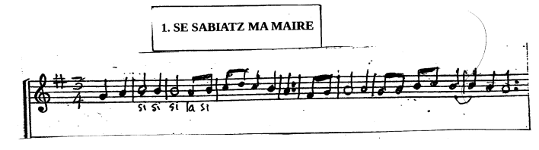

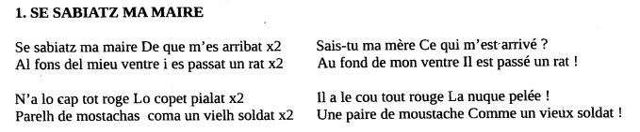

Accords : Sol, Sol, Do, Re, Sol Sol, Do, Ré, Ré, Sol Sol, Sol, Ré, Sol Sol, Ré/Sol

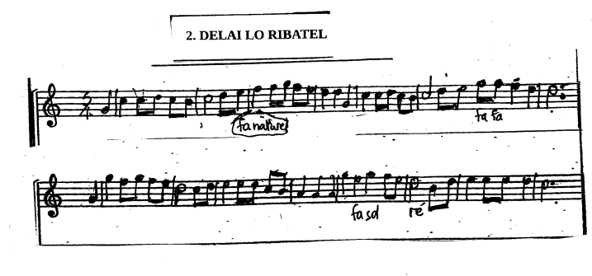

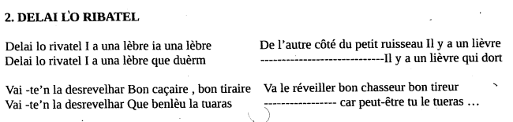

Accords : Sol, Sol, Do, Sol Sol, Do, Ré, Sol, Ré, Sol, Ré, Sol, Ré, Sol, Ré/sol

Salut des tarafous